Lara Cardella

Calzados & Accesorios

**Presupuesto sitio web Lara Cardella**

Versión 1.0

**Proyecto**: Diseño sitio web www.laracardella.com.ar

**Diseñadores**:

* Fetter, Nicolás - Tel: (0351) – 156189906
* Travaglia, Valentín - Tel: (03582) – 15594629

**Mail:**

* covadesarrolloweb@gmail.com

Índice

[Introducción 3](#_Toc301910866)

[Boceto 4](#_Toc301910867)

[Descripción 6](#_Toc301910868)

[Presupuesto 7](#_Toc301910869)

# Introducción

En el presente documento se detalla el presupuesto para el diseño, implementación y mantenimiento del sitio web www.laracardella.com.ar.

Se presentan imágenes del boceto de diseño del sitio web, la descripción del sitio web y al final del documento el presupuesto del proyecto a desarrollar y el costo de mantenimiento.

# Boceto

Estas son algunas imágenes que ilustran el diseño del sitio web, siempre sujeto a modificaciones.

**Imagen Nro. 1**

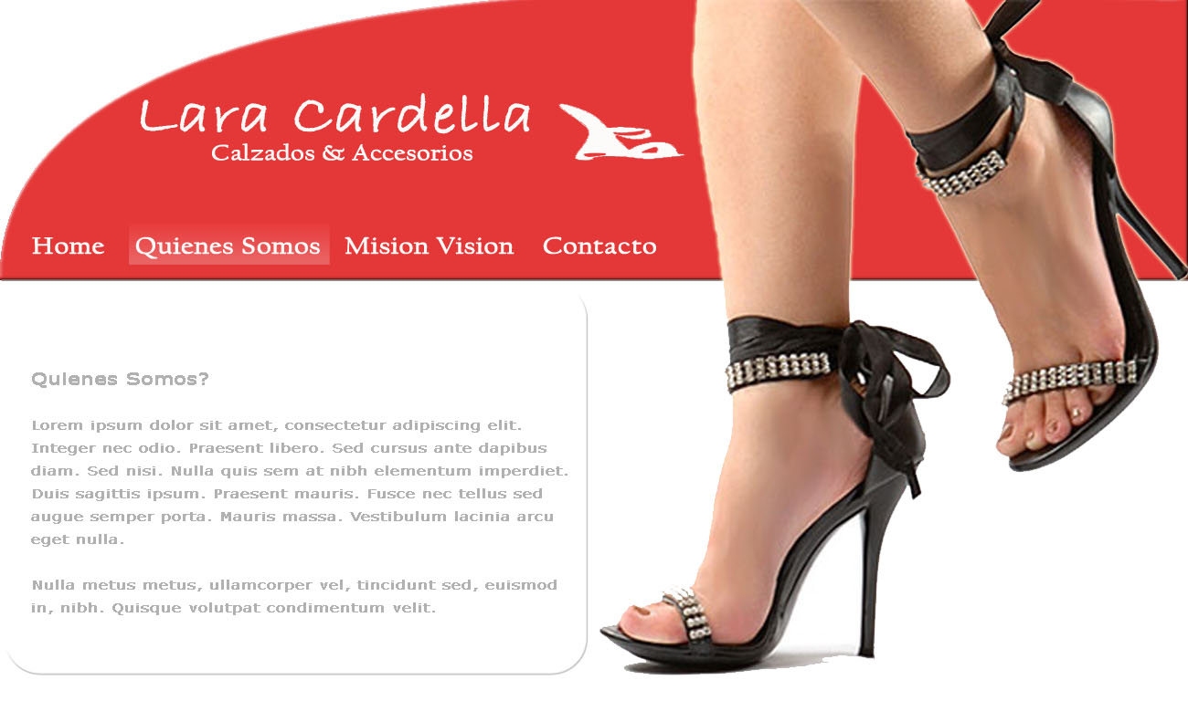

**Imagen Nro. 2**

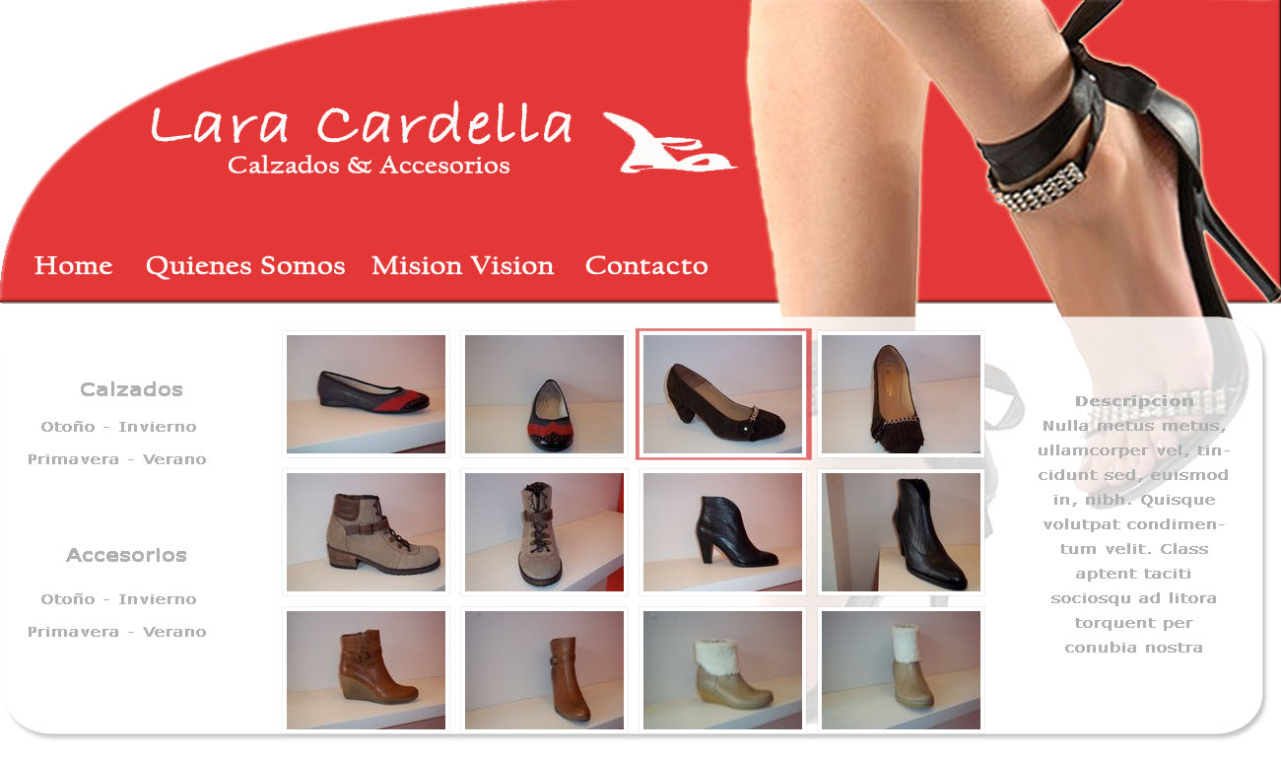

Nota: Estos bocetos los hemos realizado rápidamente como para que puedan tener una idea de cómo sería el sitio web. Puede que la calidad no sea la óptima en estas imágenes.

# Descripción

El sitio web estaría formado por las siguientes páginas:

* Home: Página de inicio o Principal donde se encontrará alguna información importante o alguna imagen (por ejemplo: una imagen de la nueva colección de calzados).
* Quienes Somos: En esta sección iría información referida a los integrantes de Lara Cardella, el local, etc.
* Visión Misión: Aquí se expresa la Visión y la Misión de Lara Cardella.
* Calzados:
  + Colección Otoño-Invierno: Imagenes con una breve descripción de los calzados de la colección Otoño-Invierno .
  + Colección Primavera-Verano: Imagenes con una breve descripción de los calzados de la colección Primavera-Verano.
* Accesorios:
  + Colección Otoño-Invierno: Imagenes con una breve descripción de los accesorios de la colección Otoño-Invierno .
  + Colección Primavera-Verano: Imagenes con una breve descripción de los accesorios de la colección Primavera-Verano.
* Contacto: formulario de contacto mediante el cual las personas que visiten el sitio web podrán enviar una consulta/sugerencia/queja, etc. Esta información será enviada por mail a una cuenta que se configurará y cuyo dominio será por ejemplo: [info@laracardella.com.ar](mailto:info@laracardella.com.ar).
* Consola administrativa Calzados y Accesorios: Página donde se podrá realizar el registro de un nuevo producto (calzado o accesorio) seleccionando a que colección desea mostrar el mismo. También se podrá modificar la descripción o imagen de un producto como así también eliminar aquel que no desea tener más a la vista del público.

# Presupuesto

El presupuesto del sitio web fue realizado teniendo en cuenta el diseño, la implementación (incluida la pantalla de administración donde se podrán cargar nuevos articulos) y también la cantidad de páginas que contendrá el sitio. El mismo abarca todo el desarrollo del sitio web y la implementación del mismo (subir el sitio a internet).

El sitio web se realizará con las siguientes características y tecnologías:

* Secciones: Home - Quienes Somos –Visión Misión – Calzados – Accesorios– Contacto
* Páginas: 9 aproximadamente (sujeto a modificación)
* Código validado W3C - 
* Estilos CSS - 
* Formulario de contacto - 
* Base de Datos SQLServer - 
* Desarrollo en ASP.Net - marca_aspnet.jpg
* jQuery - 

El precio final del desarrollo del sitio web es de: $1650.

La implementación del sitio web consta de un mantenimiento mensual que abarca solamente gastos del hosting. Por otro lado las correcciones de errores que se necesiten hacer luego de entregado el sitio web serán sin costo alguno.

El costo del mantenimiento es de: $35.

Se puede abonar imprimiendo un cupón de pago (que será enviado mensualmente por mail) y pagarlo en cualquier rapipago o pagofacil. Dado el caso que el cupón supere su fecha de vencimiento de 7 días este sufrirá un aumento del 5%.

Para cambios o nuevas funcionalidades en la página se realizara un nuevo presupuesto.